Для доступа к образцам договоров, используемых в КубГУ,
вам необходимо открыть Проводник и в строке адреса ввести следующую ссылку:
\\FS1.KUBSU.RU\DOC_TEMPLATES

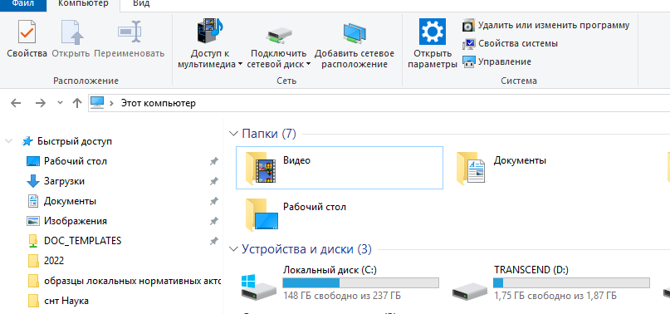
Далее нажать клавишу «Enter» или

Здесь ввести ссылку
\\FS1.KUBSU.RU\DOC_TEMPLATES

